Creazione e gestione sondaggi via web per progetto IUFFP con DSA e ipovedenti

1 Introduzione 3

1.1 Informazioni sul progetto 3

1.2 Abstract 3

1.3 Scopo 3

2 Analisi 4

2.1 Analisi del dominio 4

2.2 Analisi e specifica dei requisiti 4

2.3 Use case 7

2.4 Pianificazione 8

2.5 Analisi dei mezzi 8

2.5.1 Software 8

2.5.2 Hardware 8

3 Progettazione 9

3.1 Design dell’architettura del sistema 9

3.2 Design dei dati e database 9

3.2.1 Users 9

3.2.2 Sondaggio 9

3.2.3 Domanda 10

3.2.4 Report 10

3.2.5 Commenti 10

3.2.6 risposteMulti 10

3.2.7 risposteValutazione 10

3.2.8 RisposteYesNo 10

3.3 Design delle interfacce 10

3.4 Design procedurale 10

4 Implementazione 11

5 Test 11

5.1 Protocollo di test 11

5.2 Risultati test 11

5.3 Mancanze/limitazioni conosciute 12

6 Consuntivo 12

7 Conclusioni 12

7.1 Sviluppi futuri 12

7.2 Considerazioni personali 12

8 Bibliografia 12

8.1 Bibliografia per articoli di riviste: 12

8.2 Bibliografia per libri 12

8.3 Sitografia 12

9 Allegati 13

# Introduzione

## Informazioni sul progetto

Allievo coinvolto: Andrea Rauso

Classe: I4AC Scuola Arti e Mestieri Trevano

Docente responsabile: Fabrizio Valsangiacomo

Data inizio: 03/09/2019

Data Fine: 20/12/2019

## Abstract

*The Swiss Federal Institute for Vocational Education and Training (SFIVET) needs a renewed tool for creating surveys for students with certain learning problems such as dyscalculia, dyslexia, etc... This tool solves problems that were found in the previous web application.*

## Scopo

Lo scopo di questo progetto è di creare un gestionale per la creazione e gestione di sondaggi, verranno usate le varie nozioni apprese con i progetti dell’anno scolastico precedente in modo da prepararci al meglio per quello che sarà il progetto di esame, verranno impiegate anche le nozioni apprese nei moduli nel corso dell’anno quali, in questo caso, la programmazione lato server e la progettazione e la realizzazione di database.

# Analisi

## Analisi del dominio

Attualmente l’Istituto Universitario Federale per la Formazione Professionale (IUFFP) possiede già un gestionale per la gestione dei sondaggi ma il quale presenta degli errori di non poco conto, lo scopo di questo progetto è di migliorare il gestionale risolvendo le lacune presenti nell’attuale logica del sito.

Questo gestionale viene usato internamente alla scuola per fare sondaggi quali il gradimento su un determinato tema, ecc…

## Analisi e specifica dei requisiti

Il progettista, dopo aver ricevuto il mandato, in collaborazione con il committente redige una lista di requisiti. Durante questi incontri, tramite interviste (da inserire nei diari), il progettista deve cercare di rispondere alle seguenti domande:

* Quali sono i bisogni del committente?
* Quali funzioni deve svolgere il prodotto?
* Come devono essere implementate?
* L’utente, come vorrebbe/dovrebbe interagire con il prodotto?
* Come verrà utilizzato il prodotto?
* Che tipo di interfaccia si immagina?
* Che prestazioni minime deve fornire il prodotto?
* Che grado di sicurezza deve avere il prodotto?
* …

In base alla lista dei requisiti e all’analisi degli stessi, il progettista redige una *specifica dei requisiti* in cui elenca e descrive in modo dettagliato quali sono le funzionalità che il prodotto fornirà. La specifica dovrebbe essere abbastanza dettagliata da poter essere utilizzata come base per lo sviluppo, ma non troppo; ad esempio non dovrebbe contenere dettagli di implementazione, o definizioni dettagliate dell’interfaccia grafica a meno che questi non siano considerati cruciali. Non si deve scordare che i requisiti non rappresentano delle attività bensì delle caratteristiche che il prodotto dovrà possedere.

|  |  |
| --- | --- |
| **ID: REQ-001** | |
| **Nome** | Sito |
| **Priorità** | 1 |
| **Versione** | 1.0 |
| **Note** |  |
| **Sotto requisiti** | |
| **001** | Il sito dovrà avere un accesso ai sondaggi tramite password |
| **002** | Il sito dovrà provvedere un login per la gestione dei sondaggi |

|  |  |
| --- | --- |
| **ID: REQ-002** | |
| **Nome** | Utenti |
| **Priorità** | 1 |
| **Versione** | 1.0 |
| **Note** |  |
| **Sotto requisiti** | |
| **001** | Il sito prevede 2 livelli di accesso differenti |
| **002** | Gli utenti possono essere amministratori o docenti |
| **003** | L’amministratore ha la facoltà di creare, modificare e eliminare gli utenti, creare e eliminare sondaggi, aggiungere domande ai sondaggi, generazione, archiviazione e eliminazione dei report |
| **004** | Il docente ha gli stessi diritti dell’amministratore senza la gestione degli utenti |

|  |  |
| --- | --- |
| **ID: REQ-003** | |
| **Nome** | Gestione Utenti |
| **Priorità** | 1 |
| **Versione** | 1.0 |
| **Note** |  |
| **Sotto requisiti** | |
| **001** | L’amministratore è l’unico a gestire gli utenti |
| **002** | L’amministratore crea e promuove gli utenti |

|  |  |
| --- | --- |
| **ID: REQ-004** | |
| **Nome** | Sondaggi |
| **Priorità** | 1 |
| **Versione** | 1.0 |
| **Note** |  |
| **Sotto requisiti** | |
| **001** | I sondaggi vengono creati dagli utenti e dagli amministratori |
| **002** | I sondaggi conterranno domande di più tipi |

|  |  |
| --- | --- |
| **ID: REQ-005** | |
| **Nome** | Domande |
| **Priorità** | 1 |
| **Versione** | 1.0 |
| **Note** |  |
| **Sotto requisiti** | |
| **001** | Le domande possono essere: si/no, valutazione, multi risposta |
| **002** | Le domande possono avere dei commenti |

|  |  |
| --- | --- |
| **ID: REQ-006** | |
| **Nome** | Report |
| **Priorità** | 1 |
| **Versione** | 1.0 |
| **Note** |  |
| **Sotto requisiti** | |
| **001** | Bisogna prevedere la possibilità di creare dei report statistici per i sondaggi |
| **002** | I report includeranno il numero di risposte date per ogni domanda posta |
| **003** | I report conterranno i commenti delle domande se abilitati |

## Use case

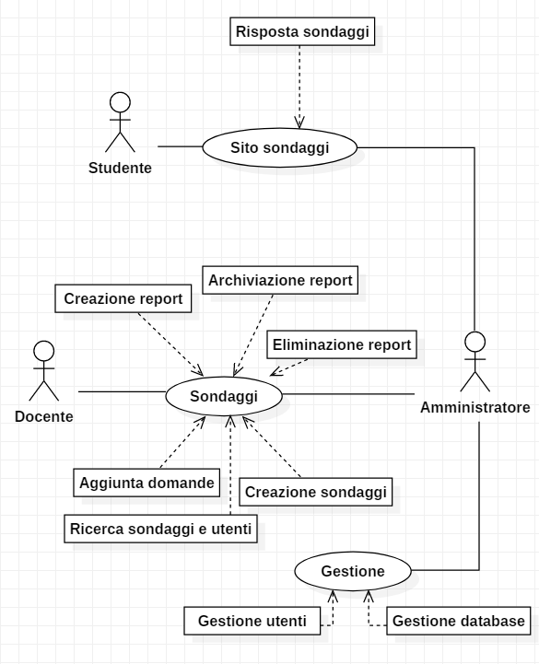

Figura 1 - Diagramma Use case

Gli use case per questo progetto sono i seguenti: lo studente può solamente visionare il sito dei sondaggi e può solo rispondere ai sondaggi, il docente può accedere alla gestione dei sondaggi

## Pianificazione

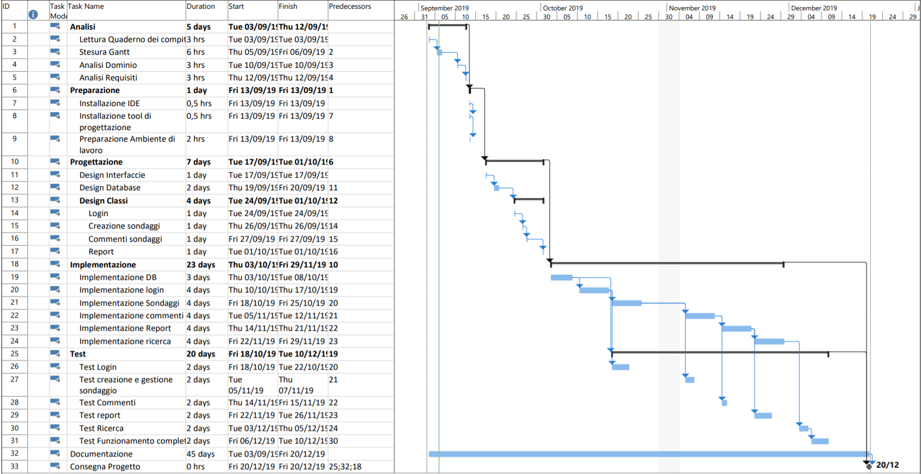

## Analisi dei mezzi

### Software

* Microsoft Office 2016
* Microsoft Project 2016
* JetBrains PhpStorm 2019.1.2
* Xampp (Php 7.3.9)
* Google Chrome 77
* HeidiSQL

### Hardware

Portatile ASUS VivoBook Pro 15 N580GD-E4287T

* Processore: Intel i7-8750H
* Scheda grafica: Nvidia GeForce 1050
* RAM: 16 GB

# Progettazione

## Design dell’architettura del sistema

Descrive:

* La struttura del programma/sistema lo schema di rete...
* Gli oggetti/moduli/componenti che lo compongono.
* I flussi di informazione in ingresso ed in uscita e le relative elaborazioni. Può utilizzare *diagrammi di flusso dei dati* (DFD).
* Eventuale sitemap

## Design dei dati e database

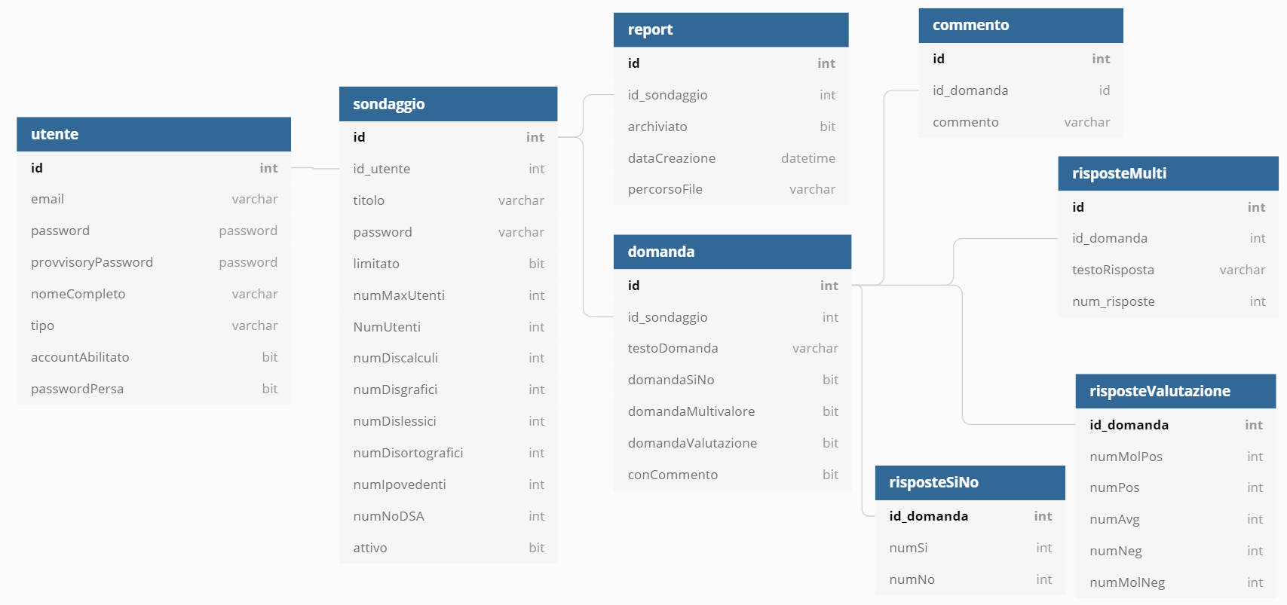

### Users

All’interno della tabella users vengono definiti l’id dell’utente, la sua email e la sua password per accedere al gestionale, la password provvisoria quando viene creato l’utente, il tipo di utente inteso come livello di accesso quale docente o amministratore, un flag per indicare l’abilitazione dell’account dopo che l’utente ha impostato per la prima volta la password e un flag per indicare la perdita della password e la spedizione di un link per cambiarla.

### Sondaggio

All’interno della tabella sondaggio figurano tutti gli attributi relativi a un sondaggio. Viene definito un id per l’identificazione del sondaggio, l’id dell’utente che l’ha creato, il titolo del sondaggio, la password di tipo random per l’accesso al sondaggio da parte degli studenti. Viene indicato un flag se il sondaggio deve essere risposto da un ristretto numero di persone, se viene abilitato il flag si indicherà il numero massimo di persone e verrà aggiornato il valore delle persone che hanno risposto al sondaggio.

### Domanda

All’interno della tabella domanda viene definito un id per l’identificazione della domanda, l’id del sondaggio di cui fa parte, un attributo contenente il testo della domanda. Vengono assegnati tre valori booleanni relativi al tipo della domanda(si/no, multi risposta, valutazione), quindi solo uno sarà messo a vero mentre gli altri avranno il valore falso, viene assegnato un flag se la domanda ha una casella per la scrittura di un commento.

### Report

All’interno della tabella report viene definito un id per la sua identificazione, un id relativo al sondaggio a cui è collegato, un flag per indicare se il report è stato archiviato, un attributo indicante la data di creazione e un attributo contenente la posizione del file all’interno del server per un facile recupero dello stesso.

### Commento

All’interno della tabella commento viene definito un id per la sua identificazione, un id relativo alla domanda a cui è collegato e l’attributo contenente il commento dato dall’utente

### risposteMulti

La tabella risposteMulti contiene le risposte delle domande a risposta multipla, viene definito un id per l’identificazione, un id relativo alla domanda, un attributo contenente il testo della risposta e un attributo contenente il numero di risposte per quella risposta.

### risposteValutazione

La tabella risposteValutazione contiene le risposte delle domande di valutazione o gradimento, viene definito un id per l’identificazione e 5 risposte prestabilite quali: molto positivo, positivo, indifferente/uguale, negativo e molto negativo.

### RisposteSiNo

## Design delle interfacce

### Pagina accesso sondaggio

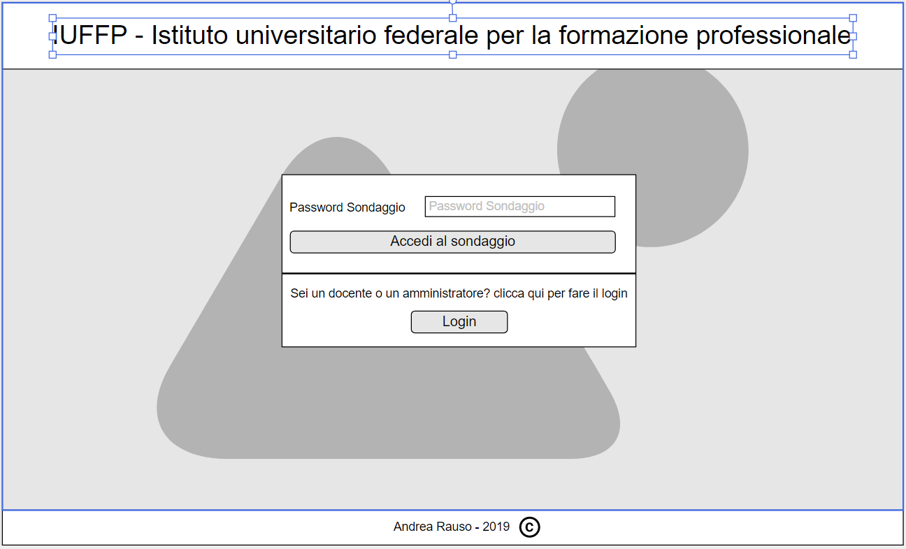

### Pagina accesso gestione

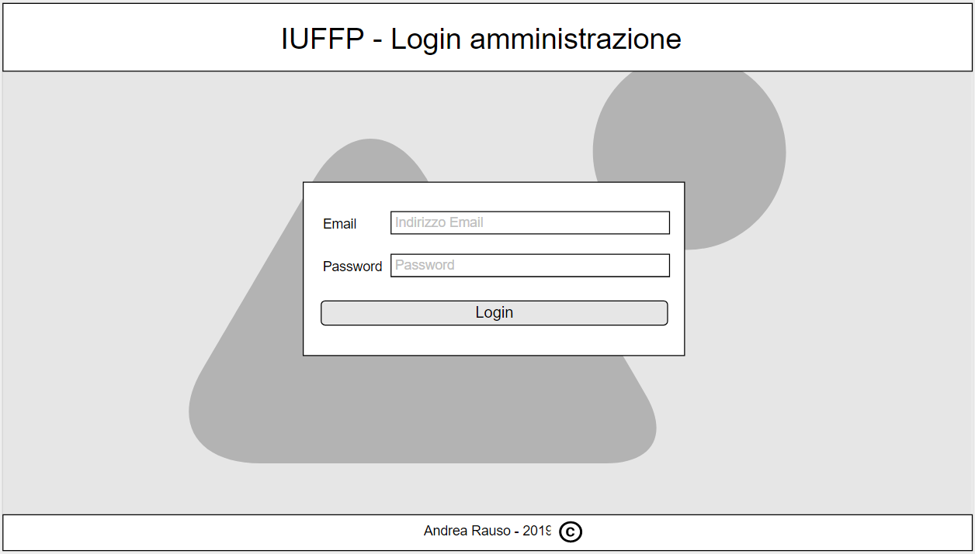

### Pagina gestione utenti

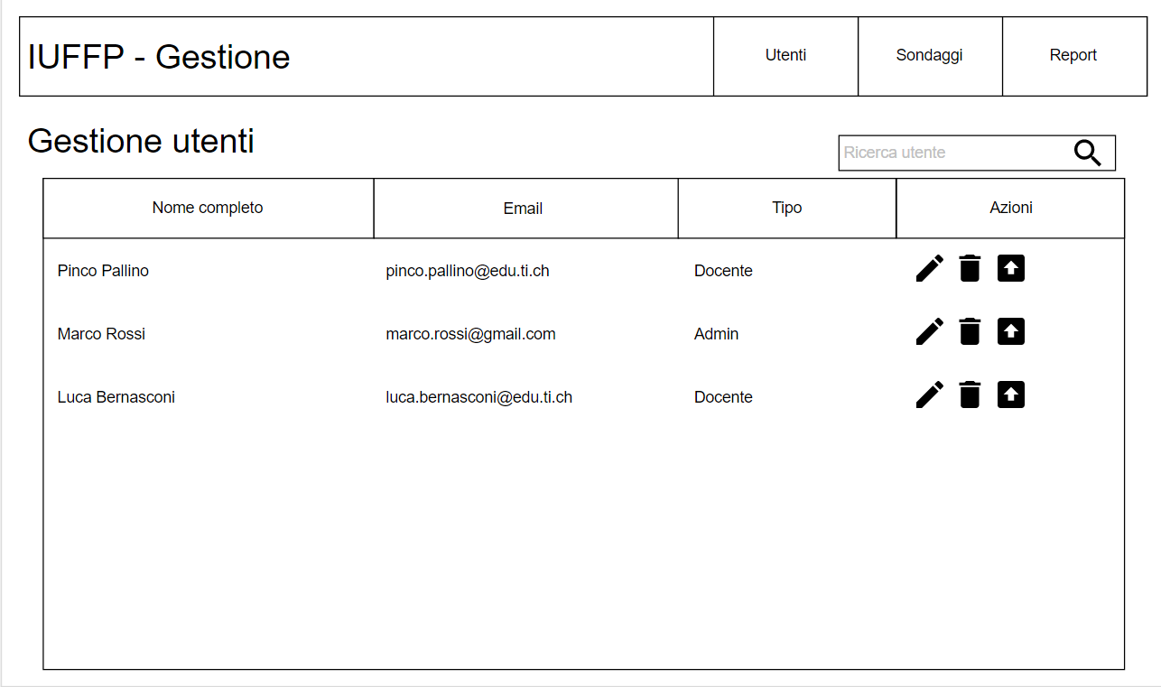

### Pagina sondaggio

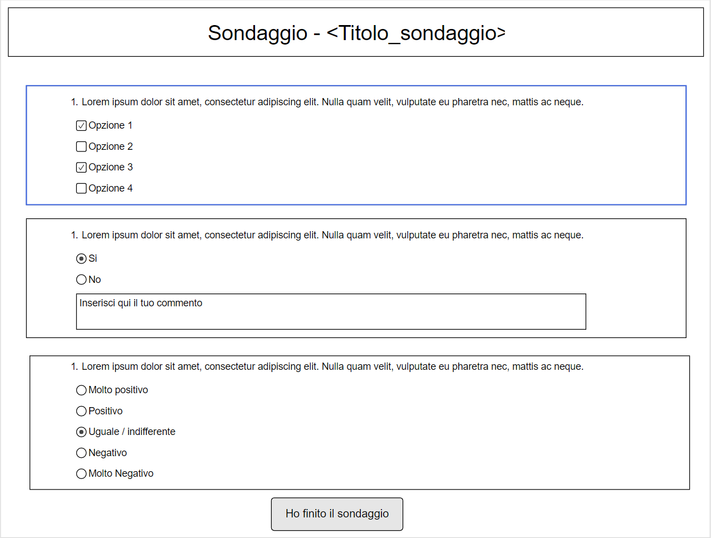

## Design procedurale

Descrive i concetti dettagliati dell’architettura/sviluppo utilizzando ad esempio:

* Diagrammi di flusso e Nassi.
* Tabelle.
* Classi e metodi.
* Tabelle di routing
* Diritti di accesso a condivisioni …

Questi documenti permetteranno di rappresentare i dettagli procedurali per la realizzazione del prodotto.

# Implementazione

In questo capitolo dovrà essere mostrato come è stato realizzato il lavoro. Questa parte può differenziarsi dalla progettazione in quanto il risultato ottenuto non per forza può essere come era stato progettato.

Sulla base di queste informazioni il lavoro svolto dovrà essere riproducibile.

In questa parte è richiesto l’inserimento di codice sorgente/print screen di maschere solamente per quei passaggi particolarmente significativi e/o critici.

Inoltre dovranno essere descritte eventuali varianti di soluzione o scelte di prodotti con motivazione delle scelte.

Non deve apparire nessuna forma di guida d’uso di librerie o di componenti utilizzati. Eventualmente questa va allegata.

Per eventuali dettagli si possono inserire riferimenti ai diari.

# Test

## Protocollo di test

Definire in modo accurato tutti i test che devono essere realizzati per garantire l’adempimento delle richieste formulate nei requisiti. I test fungono da garanzia di qualità del prodotto. Ogni test deve essere ripetibile alle stesse condizioni.

|  |  |  |  |
| --- | --- | --- | --- |
| **Test Case:**  **Riferimento**: | TC-001  REQ-012 | **Nome:** | Import a card with KIC, KID and KIK keys, but not shown with the GUI |
| **Descrizione:** | Import a card with KIC, KID and KIK keys with no obfuscation, but not shown with the GUI | | |
| **Prerequisiti:** | Store on local PC: Profile_1.2.001.xml (appendix n_n) and Cards_1.2.001.txt (appendix n_n).  PIN (OTA_VIEW_PIN_PUK_KEY) and ADM (OTA_VIEW_ADM_KEY) user right not set. | | |
| **Procedura:** | 1. Go to “Cards manager” menu,  in main page click “Import Profiles” link, Select the “1.2.001.xml” file, Import the Profile 2. Go to “Cards manager” menu,  in main page click “Import Cards” link, Select the “1.2.001.txt” file, Delete the cards,  Select the “1.2.001.txt” file, Import the cards 3. Research the “41795924770” Card, Click the imsi card link Check the card details 4. Execute the SQL: SELECT imsi, dir, keyset, cntr, rawtohex(kickey), rawtohex(kidkey), rawtohex(kikkey), rawtohex(chv), rawtohex(dap)FROM otacardkey a where imsi='340041795924770' ORDER BY keyset; | | |
| **Risultati attesi:** | Keys visible in the DB (OtaCardKey) but not visible in the GUI (Card details) | | |

## Risultati test

Tabella riassuntiva in cui si inseriscono i test riusciti e non del prodotto finale. Se un test non riesce e viene corretto l’errore, questo dovrà risultare nel documento finale come riuscito (la procedura della correzione apparirà nel diario), altrimenti dovrà essere descritto l’errore con eventuali ipotesi di correzione.

## Mancanze/limitazioni conosciute

Descrizione con motivazione di eventuali elementi mancanti o non completamente implementati, al di fuori dei test case. Non devono essere riportati gli errori e i problemi riscontrati e poi risolti durante il progetto.

# Consuntivo

Consuntivo del tempo di lavoro effettivo e considerazioni riguardo le differenze rispetto alla pianificazione (cap 1.7) (ad esempio Gannt consuntivo).

# Conclusioni

Quali sono le implicazioni della mia soluzione? Che impatto avrà? Cambierà il mondo? È un successo importante? È solo un’aggiunta marginale o è semplicemente servita per scoprire che questo percorso è stato una perdita di tempo? I risultati ottenuti sono generali, facilmente generalizzabili o sono specifici di un caso particolare? ecc

## Sviluppi futuri

Migliorie o estensioni che possono essere sviluppate sul prodotto.

## Considerazioni personali

Cosa ho imparato in questo progetto? ecc

# Bibliografia

## Bibliografia per articoli di riviste:

1. Cognome e nome (o iniziali) dell’autore o degli autori, o nome dell’organizzazione,
2. Titolo dell’articolo (tra virgolette),
3. Titolo della rivista (in italico),
4. Anno e numero
5. Pagina iniziale dell’articolo,

## Bibliografia per libri

1. Cognome e nome (o iniziali) dell’autore o degli autori, o nome dell’organizzazione,
2. Titolo del libro (in italico),
3. ev. Numero di edizione,
4. Nome dell’editore,
5. Anno di pubblicazione,
6. ISBN.

## Sitografia

1. URL del sito (se troppo lungo solo dominio, evt completo nel diario),
2. Eventuale titolo della pagina (in italico),
3. Data di consultazione (GG-MM-AAAA).

**Esempio:**

* http://standards.ieee.org/guides/style/section7.html, *IEEE Standards Style Manual*, 07-06-2008.

# Allegati

Elenco degli allegati, esempio:

* Diari di lavoro
* Codici sorgente/documentazione macchine virtuali
* Istruzioni di installazione del prodotto (con credenziali di accesso) e/o di eventuali prodotti terzi
* Documentazione di prodotti di terzi
* Eventuali guide utente / Manuali di utilizzo
* Mandato e/o Qdc
* Prodotto
* …